

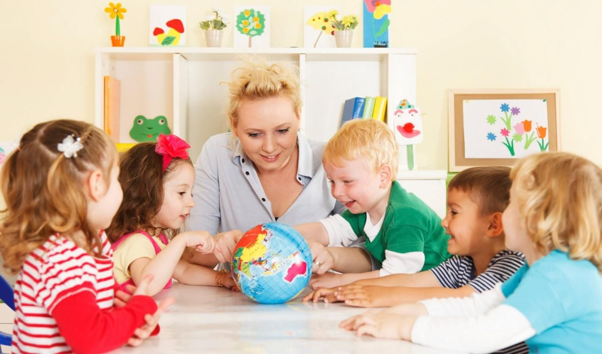

Как мы помним, после того, как ребёнок овладел речью и у него прошёл острый период негативизма, он становится «дистанционно управляемым», то есть теперь можно заботиться о нём на расстоянии, с помощью слов. Для этого не обязательно находиться совсем близко – достаточно присматривать. Это отражено в языке: про младенцев говорят, что их «нянчат», а про детей после трёх – за ними «смотрят». И следующий период развития привязанности можно было бы назвать «в поле зрения».
Мир материальный к трём-четырём годам в целом освоен, пространство покорено, предметы подчинены. Настало время осваивать мир психический, мир отношений и чувств, понятий и образов, ролей и сюжетов. В это время ребёнок вбирает в себя культуру общества, в котором живёт – не культуру в узком смысле, не содержимое музеев и библиотек, а культуру социальных связей, представлений, архетипов. Он покорил мир вещей и входит в мир людей. Поэтому самое интересное и важное для него теперь – люди и отношения.
Дети в этом возрасте – как антенны, чутко ловящие состояния, реакции, правила взаимодействия. Они обычно хорошо знают, что с кем можно, а с кем нет, кто кого любит, кто кого не любит, кто с кем в ссоре. Родители сколько угодно могут делать вид что не поругались, но ребёнок сразу почувствует напряжение и насторожится. Если общение ребёнка разнообразно и безопасно, он имеет возможность узнать и изучить мир эмоций и отношений во всех подробностях и нюансах. Если взрослые говорят с ним о его чувствах, и о своих, он может узнать, как называется то или иное состояние и настроение. Ребёнок смотрит мультики и ему уже не интересны простейшие истории вроде «Телепузиков» - ему нужен сюжет, чувства, отношения. То же самое с книгами – чистая радость от весёлых звонких рифм Чуковского и Маршака сменяется интересом к волшебным сказкам, к длинным историям «с продолжением».
К пяти – шести годам ребёнок, прежде поглощённый собой, своими чувствами, желаниями, потребностями, постепенно словно разворачивается к людям, начинает интересоваться их желаниями и состояниями. Делает первые попытки поставить себя на их место, примерить их роль. Эта способность понимать, чувствовать состояние другого человека – очень важная для всей последующей жизни. Общаться с эмпатичным человеком просто и приятно. Он чувствует, когда промолчать, а когда поддержать, ему не надо ничего бояться – он сам догадается, что у тебя на душе тяжело или ты хочешь побыть один. В дошкольные годы эмпатия становится осознанной, ребёнок не просто «отражает» чувства другого, он их начинает распознавать и называть.
Не менее важна и способность к рефлексии – умение распознавать свои собственные чувства и потребности и говорить о них. Такая способность является одним из признаков психологического благополучия, и наоборот: алекситемия, эмоциональная немота, неумение распознавать свои эмоции – часто связана с психологическими проблемами и приводит к физическим болезням.
Как любая тонкая настройка, способность к эмпатии и к контакту со своими чувствами лучше всего развивается в безопасности и разнообразии. Невозможно развить тонкое обоняние, если вы живёте на лакокрасочном заводе или у помойки. Невозможно сохранить тонкую тактильную чувствительность, если кожа покрыта мозолями и рубцами. Поэтому дети, которым приходится жить в атмосфере семейных скандалов, явной или скрытой неприязни членов семьи друг к другу, или постоянной тревоги всей семьи, безучастного, равнодушного или брезгливого и чрезмерно строгого отношения воспитателя в детском саду, нередко выбирают не чувствовать всего этого, выбирают защитное онемение чувств. Дети, которые очень мало общаются со взрослыми, не видят их в непосредственном, живом общении, тоже могут с трудом развивать способность к эмпатии – у них просто слишком мало для этого материала
Эмпатия и рефлексия – важные составляющие эмоционального и социального интеллекта, они определяют качество жизни человека намного больше чем академическая успеваемость. Так что лучший вклад в будущее ребёнка – не огромное количество заданий на развитие логики и мышления, не тридцать три развивающие группы и спортивные секции, а просто большой объём разнообразного и живого общения с окружением, в котором взрослые проявляют эмоциональную зрелость, внимание к чувствам своим и окружающим.
Ребёнок в этом возрасте ориентирован на взрослых и «удобен в обращении». Он полностью открыт, у него нет энергии конфликта, сильного стремления к сепарации, он чувствителен и доверчив. Именно поэтому он чрезвычайно уязвим. Его легко обидеть, ему можно причинить сильную душевную боль, травмировать. Буквально одного эпизода жестокого обращения в этом возрасте для чувствительного, душевно тонкого ребёнка может хватить, чтобы последствия сказывались годами. Собственно, все классические труды по психотерапии написаны на примерах неврозов, взявших начало в событиях этих лет. Поэтому хочется, чтобы взрослые, окружающие ребёнка – дошкольника более ответственно относились бы к своему эмоциональному состоянию, и более трепетно, с пониманием к эмоциональному состоянию ребёнка. Взрослому следует всегда помнить, что эмоциональное состояние, эмоциональное самочувствие ребёнка является проекцией эмоционального состояния значимого взрослого.
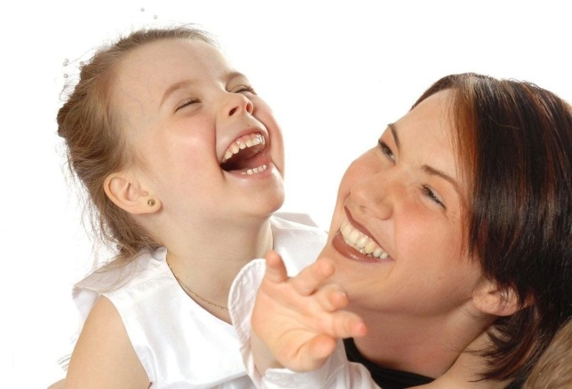
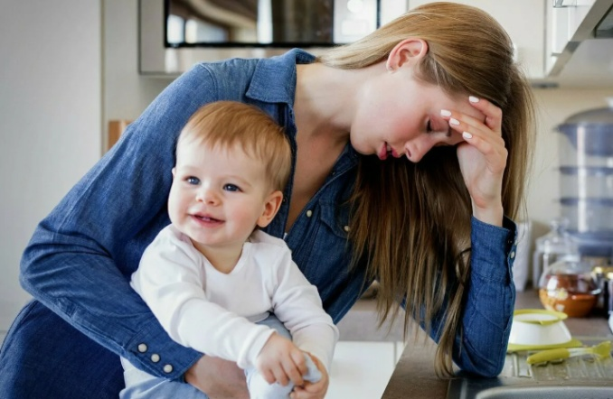

Консультация подготовлена по материалам книги Людмилы Петрановской «Тайная опора: привязанность в жизни ребёнка.

